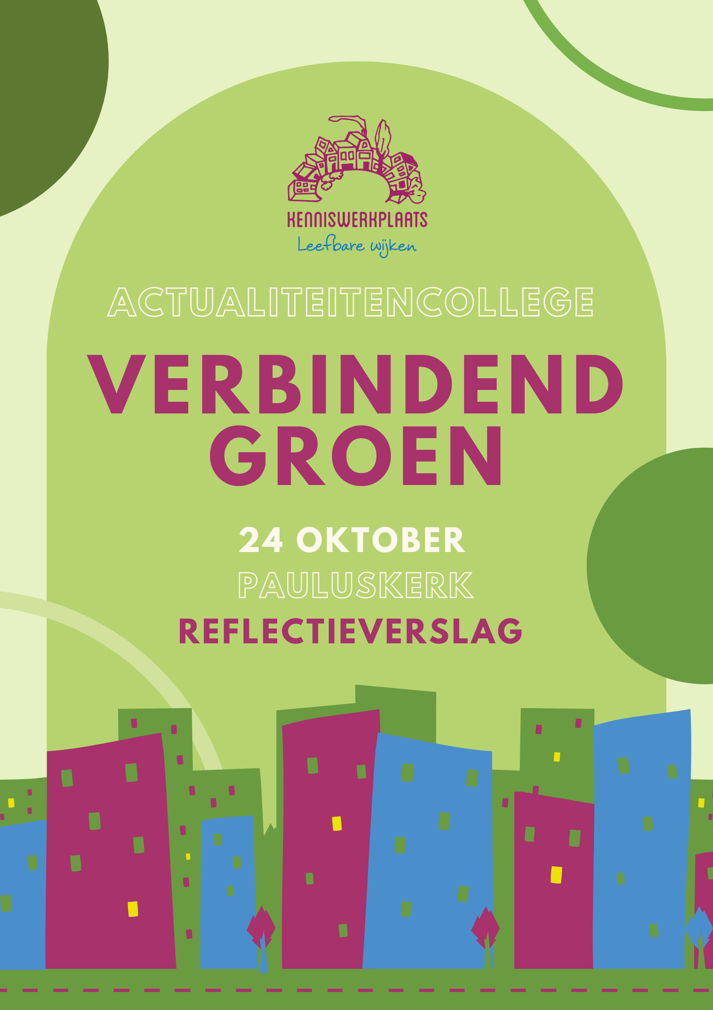
Actualiteitencollege Verbindend Groen
In een tijd waar klimaatverandering om zich heen grijpt en polarisatie tussen bevolkingsgroepen toeneemt, is de behoefte aan verbindend groen groter dan ooit. Op 24 oktober kwamen studenten, onderzoekers, ambtenaren, initiatiefnemers samen in de Pauluskerk Rotterdam om te spreken over het belang van vergroening in de stad. Verschillende thema’s stonden hier centraal, zoals stedelijke ontwikkeling, (on)gelijkheid, verbinding en gezondheid. Om het onderwerp Verbindend Groen te kunnen belichten vanuit verschillende hoeken, waren meerdere sprekers uitgenodigd. Jelle Burger en Sanne Keizer spraken over hoe het initiatief ‘Bos op poten’ tot stand is gekomen en welke rol dit soort initiatieven kunnen spelen bij vergroening en verbinding in de stad. Marije van der Kruk bracht vanuit haar PhD-onderzoek over inclusieve stadsvergroening de verschillende mogelijkheden van groene initiatieven naar voren, maar ook knelpunten die uit de praktijk en eerder onderzoek zijn gebleken. Anne Karin ten Bosch vertelde over de missie van Groen010 om bestaande initiatieven te verbinden aan bestaand beleid en wat hierbij komt kijken. Tot slot sprak Tim de Waele over de GroenAgenda van de gemeente om wijken in Rotterdam te vergroenen en verduurzamen. Afsluitend was er ruimte voor een discussie tussen publiek en sprekers, waarin kritische vragen werden gesteld over lastige vergunningsprocessen, het recht van bewoners die niet willen meedoen aan initiatieven en het tegengaan van participatiemoeheid.
Een bos op poten is misschien lastig voor te stellen, maar Jelle Burger en Sanne Keizer hebben het gedaan. Hun idee om een bos te maken dat van configuratie kon veranderen heeft werkelijkheid mogen worden op het Handelsplein, Kop van Zuid. De plantenbakken hadden sensoren om hittestress te meten en bieden tegelijk kansen voor sociale binding. Achter het idee zat een sterk ideaal van co-creatie. Dit mocht niet een top-down project worden waar geen rekening wordt gehouden met de mensen waarop het invloed heeft. Daarom ging het team naar verschillende mogelijke locaties om met mensen te spreken over dit idee. Op het Handelsplein was het raak, toen ze in gesprek kwamen met twee bewoners die al de wens hadden om het plein te vergroenen, maar hier geen goedkeuring voor hadden kunnen krijgen. Het Handelsplein was daarnaast een punt van verbinding tussen luxe appartementen, woningen voor ouderen en sociale huur. Nadat de locatie was gekozen, was het van belang alle bewoners te informeren en te betrekken. Hierbij werd alle informatie in verschillende talen voorzien. Toen het bos op poten eenmaal stond, werd er een welkomstfeest georganiseerd met verschillende activiteiten en workshops. Mensen mochten namen bedenken voor de bomen en stemmen in welke opstelling ze de bomen wilden neerzetten. Sindsdien is er een groen-groep ontstaan van bewoners die het bos twee keer per week water geeft. Daarnaast is het een plek geworden waar mensen samenkomen en bijvoorbeeld barbecueën. Hoewel er veel enthousiasme is, zijn er ook sceptische geluiden van mensen die er bijvoorbeeld aanstoot aan nemen dat de bakken gebruikt worden voor spullen van dakloze mensen. Het is echter de vraag in hoeverre dit een probleem is dat te wijten is aan het initiatief. Het project komt inmiddels tot een eind, er wordt nu met de buurtbewoners gekeken om het plein permanent te vergroenen. Dit laat zien hoe het Bos op Poten een mooie stap is geweest in de vergroening van de wijk.
Vanuit haar perspectief als onderzoeker vertelde Marije van Kruk over wat er komt kijken bij vergroening en rechtvaardigheid. Co-creatie vanuit de overheid met burgers is volgens haar namelijk cruciaal voor het maken van een eerlijke en inclusieve groene stad. Verbindende stadsnatuur geeft ruimte voor sociale activiteiten, informeel contact, toevallige ontmoetingen en een gevoel van thuis. Daarnaast kan het bewoners verbinden met hun thuisland. Rotterdam-Zuid heeft veel groene initiatieven, waarvan de motivaties van mensen die daarin actief zijn uiteenlopend zijn. Voor de een is biodiversiteit belangrijk, de ander wil een speelplek voor kinderen maken en weer iemand anders wilt de buren graag beter leren kennen. Bovendien kan het hoop creëren in moeilijke tijden. De creatie van en participatie in groene initiatieven wordt echter verschillend ervaren door mensen. Dit kan afhangen van bijvoorbeeld gender, de levensfase of de sociaaleconomische status (SES). Dit brengt ons tot de Green Space Paradox, waarin bestaande ongelijkheden gereproduceerd of versterkt worden middels vergroenende initiatieven. Dit kan gezien worden op zowel een distributive, procedural en recognital manier. Wanneer kwaliteit en aanwezigheid van groene initiatieven minder is in lagere SES wijken, zijn de voordelen ook ongelijk verdeeld (distributive). Daarnaast verschilt deelname aan burgerinitiatieven en wiens behoeften en wensen centraal komen te staan in een project. Vergroening kan bijdragen aan hogere huren en prijzen, voor gentrificatie zorgen en daarmee minder vermogende bewoners de wijk uit duwen (procedural). Dit heeft tegelijk te maken met welke behoeften en ervaringen erkend en gerespecteerd worden (recognital). Dit laat zien hoe belangrijk het is om bewust om te gaan met het creëren van groene ruimte in de stad.
Maar hoe brengen we de toegevoegde waarde van groene initiatieven in beeld en hoe kan dit verbonden worden aan bestaand beleid? Hier houdt Anne Karin ten Bosch zich mee bezig met Groen010. Groen010 bestaat uit veel verschillende mensen en probeert zichtbaar te maken welke groene projecten er al bestaan in de stad. Om de multi-dimensionaliteit van groene initiatieven te kunnen laten zien heeft Groen010 een diamant model ontwikkeld, waarin de verschillende waarden per initiatief weergegeven kunnen worden. Anne Karin ten Bosch had verschillende fysieke uitwerkingen hiervan meegenomen en liet deze in het publiek rondgaan. Uit het diamantmodel wordt duidelijk dat de functie van groene projecten meervoudig is; veel projecten doen bijvoorbeeld ook aan educatie. Mensen delen hun kennis tijdens het werken over het verbouwen van groenten of het aansluiten van gas. Om de mensen aan te duiden die achter deze initiatieven zitten werd de term diamantslijpers gebruikt. Dit kunnen allerlei verschillende mensen zijn uit de wijk, met verschillende motivaties. Juist de variatie tussen initiatieven en de lokale uitdagingen zijn van groot belang om in gedachte te houden.
Als laatste spreker kwam Tim de Waele vertellen over de GroenAgenda en de Wijkaanpak vanuit de gemeente Rotterdam. Hier wordt gewerkt aan zowel klimaatadaptatie en de implementatie van kansen voor nieuwe en bestaande huisvesting. Er wordt samengewerkt met private huizeneigenaren, bestaande initiatieven en bewoners. Centraal staan waarden zoals laagdrempeligheid en klimaatrechtvaardigheid. Waar de wijkaanpak begon met twee wijken, is de gemeente nu actief in dertien wijken. Bij de keuze van een wijk wordt er eerst een wijkscan uitgevoerd, om te kijken waar de impact het grootst is en wat voor initiatieven er al zijn. Er wordt actie ondernomen op 4 niveaus: educatie en bewustwording, kleinschalige acties zoals tegelwippen, grotere impact door bijvoorbeeld geveltuinen en gebiedsontwikkeling waarbij de hele wijk wordt meegenomen. Tim de Waele benadrukte dat hoewel niet ieder initiatief relevant is voor het tegengaan van klimaatverandering, deze wel kan bijdragen aan bijvoorbeeld de sociale cohesie. Een voorbeeld hiervan is het Huis van de Wijk in de Afrikaanderwijk, dat ook een tuin van de wijk onderhoudt, die weer zorgt voor sociale binding. Juist deze variëteit in de waarde en motivaties van initiatieven kan echter ook zorgen voor moeizaamheden bij de gemeente, omdat financiering altijd uit een specifiek potje moet komen en dit dus niet altijd voor zich spreekt. Daarnaast gaf Tim de Waele aan dat het een uitdaging blijft voor de gemeente om initiatieven op wijkniveau te realiseren. Hij sloot de presentatie af met de bemoedigende woorden: blijven doen, blijven leren, blijven(d) waarde maken.
Na deze vier inspirerende presentaties was er ruimte in het publiek om vragen te stellen. Een student vroeg hoe deze initiatieven zich verhouden tot mensen die naar een stad als Rotterdam verhuizen om te kunnen genieten van de stedelijke anonimiteit. Na een korte stilte reageerden de sprekers dat een gezonde en groene stad een recht is voor iedereen. Natuurlijk zullen er altijd mensen zijn die niet mee willen doen aan collectieve initiatieven, wat hun recht is, maar doel van deze initiatieven is om de twijfelende middengroep mee te krijgen. Er werd hierop aangevuld dat het belangrijk is behoedzaam te zijn op participatiemoeheid. In sommige wijken zijn het altijd dezelfde bewoners die bijdragen aan initiatieven. Het is daarom cruciaal om niet altijd een rol aan te nemen als ambtenaar, onderzoeker of engineer, maar er gewoon te zijn. Van mens tot mens. Onmisbaar hierbij is om inclusief te zijn voor verschillende talen en culturen. Een andere student bracht naar voren dat de GroenAgenda van de gemeente heel mooi klinkt, maar dat ze om zich heen zag dat er veel moeilijkheden worden ervaren met volkstuinen die verdwijnen. Vanuit de sprekers werd toen verduidelijkt dat volkstuinen onder een andere portefeuille vallen, waardoor beleid hierop anders werkt. Dit laat meteen de eerder besproken moeilijkheden zien om de meervoudige waardes van groene initiatieven aan te laten sluiten op beleid. Zo te zien liggen er nog veel uitdagingen en kansen voor Rotterdam om te vergroenen op een manier die recht doet aan de wensen van bewoners, de waarde van initiatieven en die leidt tot een rechtvaardige klimaattransitie.
Veel dank aan alle inzichten van de sprekers en het publiek, de organisatie van Kenniswerkplaats Leefbare Wijken en de gastvrijheid van de Pauluskerk.

